RELAZIONE PROGETTO STATISTICA
Per questo progetto ho scelto un datatset dove sono state raggruppate circa 2000 canzoni, contraddistinte da diversi attributi come: titolo, artista, genere, acousticness, danceability, duration_ms, energy, instrumentalness, key, liveness, loudness, mode, speechiness, tempo, time_signature, valence e target.
Acousticnesspercentuale che indica la presenza di suoni acustici nella canzone
Danceability quanto è adatta una traccia per ballare in base a una combinazione di elementi musicali tra cui tempo, stabilità del ritmo, forza del battito e regolarità generale. Un valore pari a 0,0 è meno ballabile e 1,0 è più ballabile
duration_msossia la durata della canzone espressa in millisecondi
energy una misura percettiva di intensità e attività. In genere, le tracce energiche sembrano veloci, forti e rumorose.
Instrumentalness Le tracce rap o parlate sono chiaramente "vocali". Più il valore di strumentalità è vicino a 1.0, maggiore è la probabilità che la traccia non contenga contenuto vocale
KeyLa tonalità in cui si trova la traccia. I numeri interi vengono mappati sulle altezze utilizzando la notazione standard Pitch Per esempio. 0 = DO, 1 = DO♯, 2 = RE e così via e sono 11.
Liveness Rileva la presenza di un pubblico nella registrazione. Valori di vivacità più elevati rappresentano una maggiore probabilità che la traccia sia stata eseguita dal vivo.
Loudnessil livello di rumorosità espresso in dB
Modeindica la modalità di tono che può essere maggiore(usato nelle canzoni allegre) o minore(usato più nelle canzoni malinconiche)
Speechinesscioè la presenza in percentuale di parole, quindi di un testo, nella canzone
Tempo nella terminologia musicale, il tempo è la velocità o il ritmo di un dato brano
Time_signature è una convenzione di notazione per specificare quanti movimenti ci sono in ciascuna battuta(es: 4/4, 3/4, 7/4…)
Valencecioè la positività di una canzone
Targetparametro che indica se la canzone è piaciuta o meno all’ opinione pubblica(0=non è piaciuta e 1=è piaciuta)
Lo scopo del mio algoritmo sarà quindi quello di prevedere, in base al valore di questi attributi che ho appena elencato, se una canzone piacerà o meno all’ opinione pubblica. Prima di iniziare con l’ analisi del nostro dataset accertiamoci che non ci siano canzoni duplicate (eventualmente eliminiamole e dato che esistono canzoni differenti aventi però lo stesso titolo dobbiamo accertarci che non sono il titolo deve essere lo stesso ma anche l’ artista, ne sono circa 70). Altra cosa molto importante da fare è quella di individuare ed eliminare i nostri valori NaN, cosa che per fortuna non è successa nel nostro Dataset. Ora cancelliamo anche le colonne che non ci serviranno per la nostra analisi ossia: titolo della canzone, nome dell’ artista e id della canzone(indicata con la colonna 'Unnamed: 0'). Una volta visualizzata la matrice di correlazione tra i vari attributi possiamo finalmente iniziare con la parte di EDA. Per esaminare meglio tutti i dati a nostra disposizione vediamoli in azione su degli istogrammi così da prendere piena conoscenza di come questi sono distribuiti anche a livello visivo. Notiamo subito che le nostre canzoni analizzate tendono ad avere un medio-alto livello di ballabilità(0.5-0.8),
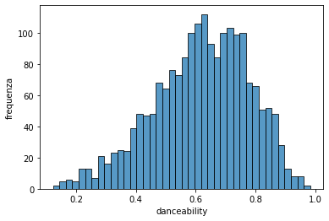
un livello abbastanza alto (asimmetrico a sinistra) di energia,
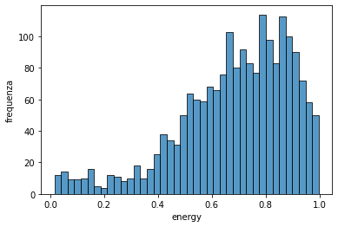
una distribuzione abbastanza omogenea per quanto riguarda la chiave adoperata, ricordiamo che le chiavi vanno da 0 a 11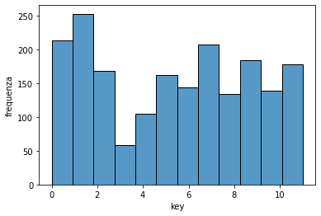
Per il livello di rumorosità notiamo che sono stati adoperati dei valori negativi, ma sappiamo che 0 dB è la soglia minima di rumore percettibile ad orecchio umano, quindi i dati di questa colonna sono stati sicuramente corrotti o magari 0db in questo caso rappresenta la soglia massima percettibile o addirittura rappresenta la distanza da un valore medio, comunque non avendo abbastanza informazioni su come questi sono stati trascritti ho deciso di non considerarli per la nostra analisi.
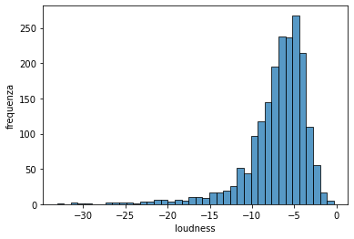
Per la time signature notiamo gli artisti tendo a preferire la scrittura di barre a 4/4 eventualmente a ¾ e in rarissime occasioni a 5/4 (coerente con quanto dichiarato dalla maggior parte degli artisti, la maggior parte di canzoni che hanno più segnato la storia erano scritte con questa notazione).
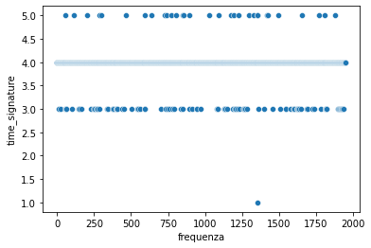
Notiamo esserci un piccolo outlier quando time_signature assume il valore pari a 1, convine quidni elimarlo così da non confondere il mostro modello per l’ analisi dei dati.
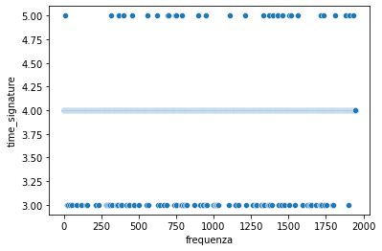
Circa 1196 canzoni usano un tono major, quindi abbiamo una piccola dominanza di canzoni allegre, al contrario delle restanti 782.
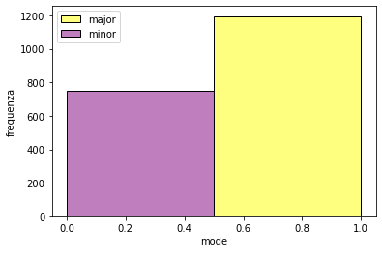
Mentre le canzoni (presenti nel dataset) gradite dall’ opinione pubblica e quelle non gradite sono lo stesso numero all’ incirca:
964(che non sono gradite quindi target=0) e 984(che sono gradite quindi target=1)
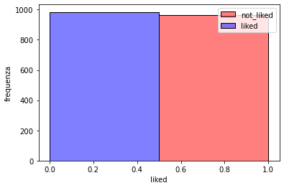
Strumentalità, livello di acusticità e liveness hanno un valore medio molto basso e, dato che il livello di danceability invece era molto alto, significa che la maggior parte delle canzoni analizzate sono canzoni tecno o house, due generi in cui le canzoni contengono poche parole e senza l’ uso di strumenti musicali dato che si utilizzano solitamente suoni emessi da una console e creati digitalmente.
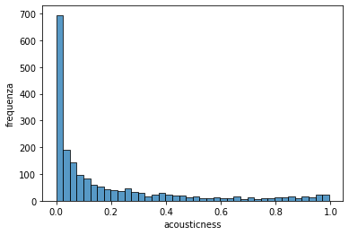
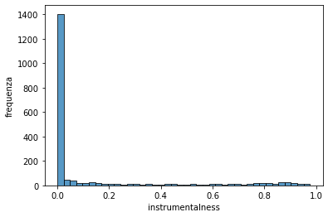
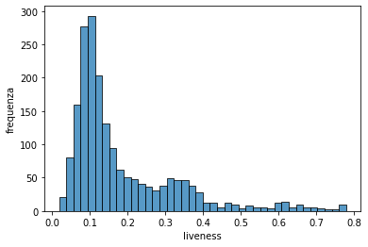
Valence e tempo sembrano essere invece ben distribuite, senza outlier e abbastanza simmetrici.
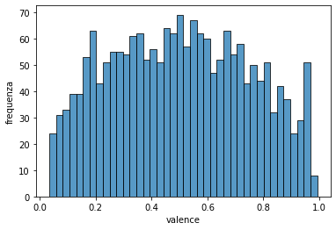
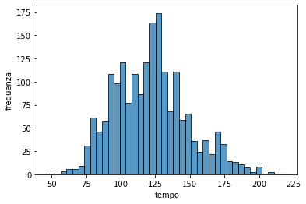
La maggior parte delle canzoni ha un durata tra i 2 e i 3 minuti, una cosa molto logica dato che canzoni troppo lunghe solitamente tendono a non essere passate in radio. Ma nel grafico notiamo un piccolo outlier quando il valore della durantion è troppo grande e come prima conviene eliminare questo valore/i così da non confondere la nostra analisi dei dati.
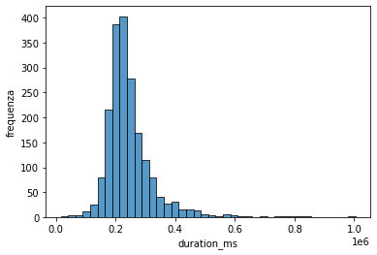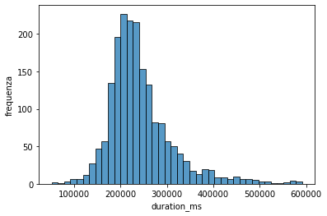
(con outliers) (senza outlier)
Una volta presa coscienza di come sono distribuiti gli attributi delle varie canzoni vediamo come questi ultimi si comportano tra loro e soprattutto con la variabile target, cosa possibile da verificare anche attraverso la matrice di correlazione. Per esempio canzoni che trasmettono un basso livello di energia tendono ad essere gradite esattamente come canzoni che invece nè trasmettono troppa, mentre canzoni con un livello di energia tra 0.5-0.9 è difficile da immaginare se possono piacere o meno.
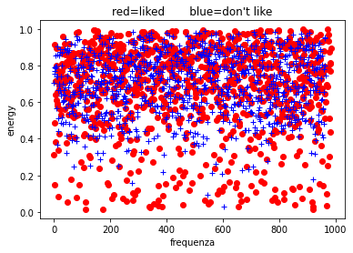
Oppure canzoni con un numero di battiti al (il tempo si esprime in battiti) pari a 125 che tendono ad essere maggiormente non apprezzate
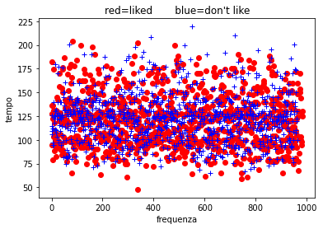
L’ opinione pubblica sembra non avere preferenze per quanto riguarda la Valence e le chiavi adoperate
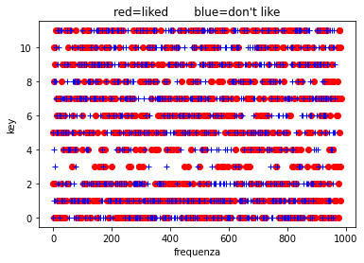

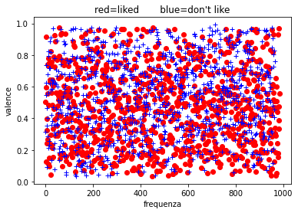
Canzoni invece dalla durata tra i 2 e i 3 minuti vengono più apprezzate invece.
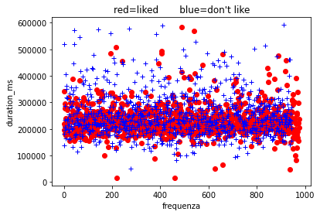
Nel prossimo grafico invece notiamo come la una maggiore valence tenda anche trasmettere più energia in un pezzo, ma allo stesso tempo anche canzoni con pochissima energia e pochissima valence tendono ad essere molto apprezzate
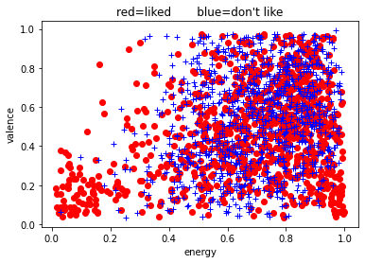

Al contrario in una canzone con un elevato livello di danceability tende a non avere un altrettando alto livello di liveness.
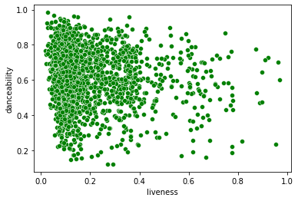

Prendiamo ora due coppie di variabili e vediamo che l’ indice di correlazione rispecchia effettivamente il loro comportamento, come il livello di acoustiness che tende a diminuire con l’ aumento dell’ energia(nella matrice di correlazione il loro rapporto è
-0.64)
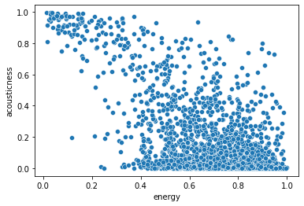
Oppure Danceability e valence che invece tendono a crescere in maniera direttamente proporzionale(nella matrice di correlazione il loro rapporto è 0.44) inoltre canzoni con un alta danceability e un alto valence tendono ad avere un tono major(tipico delle canzoni più allegre).
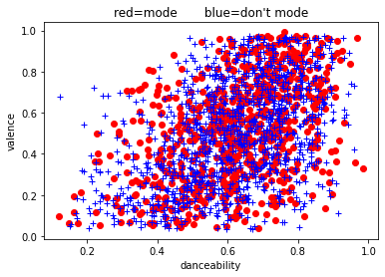
Adesso che siamo ben a conoscenza del comportamento dei dati riportati sul nostro dataset possiamo finalmente procedere con la fase di addestramento di un modello di classificazione e questa fase inizia con la procedura di Splitting, ossia dividere il nostro dataset in una parte di Training ed una parte di Test e dividere a sua volta la parte di Training in una parte che sarà effettivamente destinata all’ addestramento del modello e un’ altra parte che invece utilizzeremo per provare la validità del modello da noi addestrato, detta Validation Set. Dopo diversi tentativi ho reputato che la divisione migliore fosse 56% di Train, 22%di Validation e 22% di Testing (ovviamente ho cercato di rendere la parte di validation e la parte di test il più simili possibile a livello di grandezza). Iniziamo ora la fase di addestramento di un modello a Regressione Lineare che testeremo su due coppie di variabili
danceability-valence (correleate meglio positivamente) e energy-acousticness (correlate meglio negativamente). Stampiamo a video il grafico dell’ approssimazione del nostro modello (retta rossa) mettendola a confronto con i dati reali del nostro test-set (pallini blu) e calcoliamo il coefficiente e intercetta e stampiamoli a video:
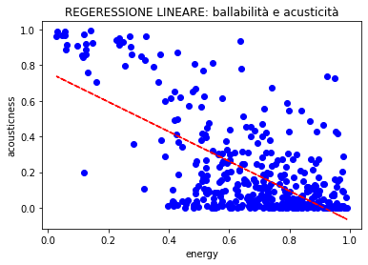
Regressione tra energy-acousticness Intercept of the model: [0.07271706], Coefficient of the line: [[0.68625986]]

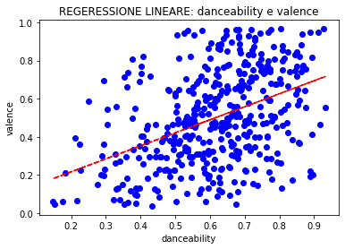
Regressione tra danceability-valence Intercept of the model: [0.74423848], Coefficient of the line: [[-0.81161686]].
Notiamo che nel primo caso il coefficiente della retta è positivo, infatti la retta è crescente e dalla matrice di correlazione sappiamo che le due variabili hanno un indice positivo(anche se non crescono proprio con lo stesso andamento). Mentre nel secondo grafico il coefficiente è negativo come la pendenza della retta e anche la correlazione tra i due attributi è negativa .
Una volta approssimati i nostri dati valutiamo se la regressione lineare è effettivamente un buon modello, quindi calcoliamo e stampiamo a video il nostro r^2 (molto basso specialmente nel primo caso e ricordiamo che r^2 più e basso più risulta impreciso), l’ errore medio sui quadrati (MSE, più basso nel secondo modello) e i valori dei residui anche questi rappresentati in un grafico:
mean_squared_error: 0.049679512142692554
energy-acousticness
r_quadro: 0.17447381603203693

mean_squared_error: 0.040914185973002434
danceability-valence
r_quadro: 0.4225686829731673
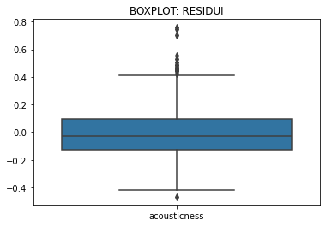
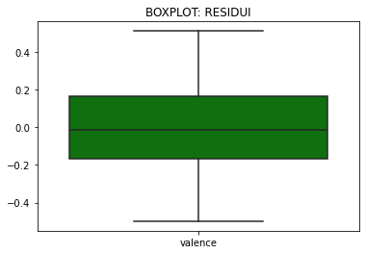
Ed infine come ultimo passaggio valutiamo la normalità dei nostri residui, residui che possiamo vedere rappresentati graficamente in un boxplot, usando la funzione di ShaphiroWilk . Dato il valore dei nostri p-value che risultano essere minori di 0.05 l’ ipotesi nulla “I residui hanno una distribuzione normale” è rigettata in entrambe le regressioni.
energy-acousticness p_value=0.006306780036538839
danceability-valence p_value=4.6135605202834995e-07

Adesso procediamo con l’ individuazione di un buon modello Svm per predire la nostra variabile target e di una buona combinazione dei relativi Hyperparametri. Dopo aver provato svariate volte sul validation set i vari kernel (rbf, linear e poly) con diverse variazioni dei loro hyperparametri (costo e grado o gamma) e aver effettuato anche diversi ridimensionamenti dei testSet, validationSet e testSet, sono riuscito ad individuare (o almeno credo) il miglior modello per predire la mia variabile “target”, ossia costo=3(costi superiori oltre ad aumentare il tempo di calcolo non davano risultati molto ottimali), kernel=poly e grado (il grado è l’ unica eccezione perché solitamente i migliori sono 1 o 2 o 3, ma in alcune occasione mi è capitato di trovare anche gradi superiori che davano risultati più accettabili). Quindi ho deciso di calcolare le accuratezze risultanti dei vari degree tramite un ciclo for e infine prendere il grado che mi desse l’ accuratezza maggiore e memorizzarlo nella variabile best_degree, ricordiamo che tutte queste prove sono state fatte solo ed esclusivamente sul validation Set e solo ora possiamo usare il nostro Test_set. Ricordiamo che per trovare l’ accuratezza dobbiamo prima calcolare il ME(margine di errore), MR(indice di errore: ME/N) e poi facendo 1-MR trovare l’ accuratezza . Nel programma ho deciso di rappresentare, anche se alla fine non viene scelto come modello migliore, anche un modello di regressione Logistica e valutare la sua performance anche sul nostro Test_set, il modello svm risulta migliore, ma anche il modello di regressione Logistica si difende bene in alcune occasioni. Dopo aver provato più volte il modello scelto continuando ad effettuare gli opportuni cambi di kernel hyperparametri e splitting fino a ritenermi soddisfatto delle accuratezze ottenute sia sul validation che sul test test(onde evitare casi di over/under-fiting), accuratezze che poi ho raccolto e rappresentato nel codice nel vettore accuracies(di lunghezza 15, un esempio dei valori raccolti può essere[0.585, 0.532 , 0.524, 0.58, 0.61, 0.55, 0.49, 0.46, 0.57, 0.538, 0.515, 0.54, 0.59, 0.558,0.506]). Una volta raccolto questo campione di 15 elementi sono pronto per effettuare la nostra analisi statistica su di esso.
Possiamo anche vedere più chiaramente la distribuzione e la diffusione dei nostri elementi in un istogramma verde in cui sono riportati graficamente tutti li elementi raccolti.

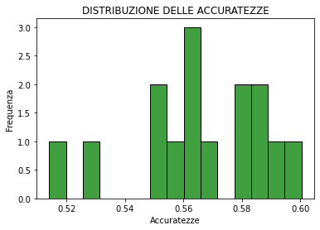
Dopo aver calcolato media, mediana, diffusione, deviazione standard, i vari quartili e dell’ intervallo di confidenza al 95%
(Accuratezza media: 0.5654205607476636
Deviazione Standard: 0.02282874886051248
Mediana accuratezza: 0.5654205607476636
Diffusione: 0.08644859813084116
Quartili: [0.55490654 0.56542056 0.58294393]
Range interquartile: 0.028037383177570097
Intervallo di confidenza al 95%: [0.5527784210116969, 0.5780627004836302]
procediamo ad un’ illustrazione con un boxplot.
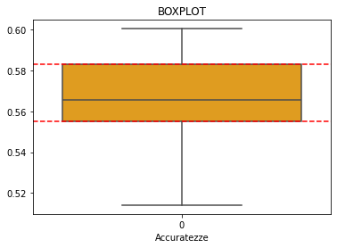
Notiamo che il boxplot è molto basso, ciò testimonia la robustezza del nostro modello anche se certo dei rari casi in cui l’ accuratezza del nostro modello di gran lunga superiore o inferiore alla media non mancano (valore minimo registrato 0.46, valore massimo 0.61) come possiamo vedere dalla lunghezza del baffo

